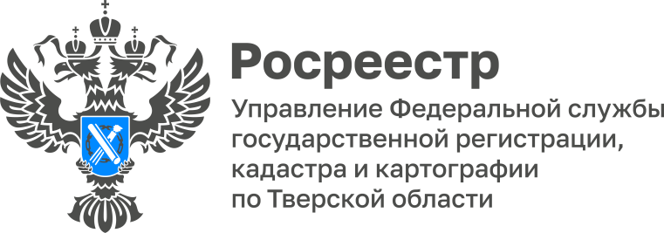 ПРЕСС-РЕЛИЗ

С 1 октября вступили в силу единые нормы об общем имуществе собственников недвижимости

С 1 октября вступил в силу Федеральный закон от 24.07.2023 № 351-ФЗ "О внесении изменений в часть первую Гражданского кодекса Российской Федерации", предусматривающий поправки в положения ГК РФ об общем имуществе собственников недвижимости в многоквартирных домах, коттеджных, дачных поселках и гаражных кооперативах.

Под общим имуществом законом понимается имущество, которое используется для удовлетворения потребностей всех владельцев недвижимости, расположенной в здании (сооружении) или на общей территории и связанной физически (технологически). Оно принадлежит собственникам недвижимости на праве общей долевой собственности.

Новыми положениями об общем имуществе собственников недвижимости устанавливается доля собственника в праве на общее имущество пропорционально его площади недвижимости в собственности.

Решение собственников по вопросам владения, пользования и распоряжения общим имуществом принимается большинством голосов всех собственников. Собственник недвижимой вещи вправе получать информацию о любых решениях, принятых общим собранием собственников недвижимых вещей, от лиц, на которых возложены обязанности по хранению такой информации. Каждый собственник принимает участие в содержании общего имущества пропорционально своей доле.

Доля в праве общей собственности на общее имущество следует судьбе права собственности на недвижимую вещь. Она не может быть выделена в натуре, не может быть отчуждена отдельно от права собственности на недвижимую вещь.

Недвижимые вещи, относящиеся к общему имуществу (например, технический подвал, помещение колясочной, трансформаторная подстанция, гараж), не подлежат передаче в собственность третьим лицам. Но в том случае, если все собственники проголосовали за это единогласно, и такая передача не противоречит закону, то это допускается.

Заместитель руководителя Управления Росреестра по Тверской области Ирина Миронова: «Новые правила должны помочь гражданам в урегулировании обязательств по распоряжению общим имуществом во избежание различного рода недоразумений. Кроме того, новые нормы определяют порядок отчуждения доли в праве общей собственности на общее имущество, а также порядок владения, пользования и распоряжения общим имуществом».
О Росреестре

Федеральная служба государственной регистрации, кадастра и картографии (Росреестр) – федеральный орган исполнительной власти, осуществляет функции по государственной регистрации прав на недвижимое имущество и сделок с ним, по проведению государственного кадастрового учёта недвижимого имущества, землеустройства, государственного мониторинга земель, навигационного обеспечения транспортного комплекса, а также функции по государственной кадастровой оценке, федеральному государственному надзору в области геодезии и картографии, государственному земельному надзору, надзору за деятельностью саморегулируемых организаций оценщиков, контролю деятельности саморегулируемых организаций арбитражных управляющих.

Контакты для СМИ
Макарова Елена Сергеевна,
помощник руководителя
Управления Росреестра по Тверской области

+7 909 268 33 77, (4822) 47 73 34 (доб. 1010)

69_press_rosreestr@mail.ru
https://rosreestr.gov.ru/site/
https://vk.com/rosreestr69
https://t.me/rosreestr69
170100, Тверь, Свободный пер., д. 2

